

ЛЕТОПИС 2023/2024. ГОДИНЕ

О летопису као жанру

Летопис је историјски жанр свесловенске књижевности који представља запис догађаја. Обично почиње речима „лета“, „у лето“, што значи „године те и те“, па отуда и назив летопис.
Летописи школе су записи које су писали учитељи и наставници. Често су настали записивањем казивања директних учесника или преко посредника. Тако су сачињени записи о настанку, свим важним догађајима у школи, као и о успеху у целокупном образовно-васпитном раду. Као писани документ, летописи се користе као историјска и културна грађа, документујући трагове рада и живота у прошлом времену.
О историјату наше школе
Историјат наше школе је богат и вредан бележења јер се одвијао и одвија се на временском период од преко век и по. Премда Милан Ђ. Милићевић, краљев шеф кабинета, сведочи да је школа у Нересници и Дубоки отворена 1865. године, први писани траг који говори о отварању школе у Дубоки гласи на датум 24. октобар 1866. Тада је школа имала 27 ђака (од тога 18 из Дубоке и 9 из Волује) а први учитељ је био Ђорђе Поповић.
Из списка који је датиран 24. августа 1882. године. сазнајемо да је у Звишком срезу постојало укупно шест школа. Од тога су тих 6 школа биле подељене на 3 српске, у Горњој Крушевици, Мишљеновцу и Кучајни, а школе у Нересници, Волуји и Дубокој називале су се „влашким школама“. У њима је укупно било 292 ђака, од којих су 120 ученика српске народности, 171 ученик влашке народности и 1 ученик немачке народности.

Новија историја школе

Када су основне школе, почетком шездесетих година, почеле да добијају имена заслужних људи овог народа, основна школа у Волуји, као школски центар, добила је име Основна школа „Слободан Јовић“, по народном хероју Слободану Јовићу, графичком раднику, из Кучева.
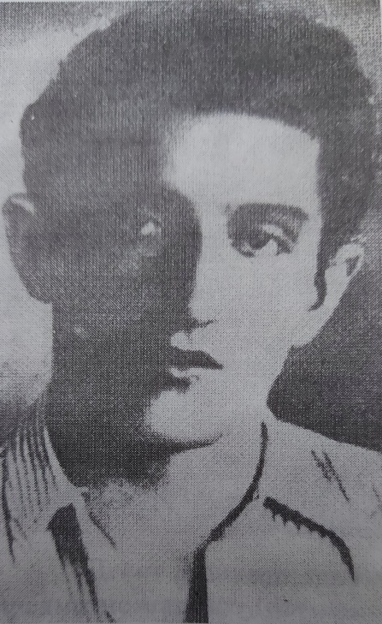
СЛОБОДАН ЈОВИЋ је рођен 17. априла 1918. године у Кучеву, Република Србија.
Завршио је основну школу и три разреда гимназије, четврти разред напушта и одлази на графички занат.
Радничком покрету приступио је врло млад. Активан је у синдикату графичких радника и у омладинској организацији. Члан је КПЈ постао пре Другог светског рата. Учествовао је у многим политичким акцијама.
Као графичар-словослагач био је веома цењен међу својим друговима. По природи је био веома повучен, тих и нежан. Волео је музику; чим је могао купио је гитару. Као човек био је веома постојан, чврст и радо виђен и прихватан од радника и омладине. Био је несебичан у пружању подршке и помоћи другима.
Слободан Јовић се рано упознао са напредним покретом. Желећи да се лично усавршава још пре рата, а нарочито за време рата, пратио је и проучавао напредну литературу. Да би скупио што више знања и могао неке књиге да чита у оригиналу, почео је да учи стране језике.
Са својим врлинама радника и човека био је права личност за рад у илегалној штампарији, коју је јуна 1941. организовао ЦК и КПЈ. Он постаје десна рука Бранка Ћоновића, такође народног хероја, који је по налогу Партије понео највећи терет оснивања тајне штампарије у окупираном Београду, на Бањичком венцу бр.12, где се штампају конспиративни материјали и прогласи ЦК КПЈ.
За време окупације Слободан Јовић је на Бањичком венцу 12 не само радио, већ је и живео у илегалном скровишту штампарије. Његови повремени изласци били су, углавном, због набавке материјала за штампарију. У време када су полицијски препади постали све чешћи Слободан је, наоружан пиштољем и бомбама, пратио и штитио другове и другарице који су разносили материјале, шаљући их преко везе у све крајеве земље.
Немци се, међутим, августа 1943. године усељавају у зграду у којој је била штампарија. Слободан Јовић, са друговима, преноси делове штампарије у ново склониште, које је обезбеђено у Крајинској улици бр.24, оспособљавао машине и штампарија је, крајем 1943. године, поново прорадила.
Када је дошло до провале штампарије, Гестапо и Специјална полиција опколили су кућу у Крајинској 24, затим су отпочели са претресом станара који су живели у згради. За то време Слободан Јовић и Бранко Ћоновић, успели су да спале и униште архиву и документацију штампарије.
Руковођени само једном идејом: да непријатељу ништа не дође до руку, они су се борили до последњег даха, да би на крају, обојица извршили самоубиство. Захваљујући пожртвовању ове двојице револуционара, штампарија је усред окупираног Београда радила од 1. августа 1941. до 28. јула 1944. године.
Слободан Јовић је за народног хероја проглашен 30. октобра 1946. године.
У знак сећања на Слободана Јовића, на његовој родној кући у Кучеву, постављена је спомен-плоча.

Организација рада школе у школској 2023/2024. години

Број ученика по разредима и полу у школској 2023/2024. години
Одељење  ВОЛУЈА | Број ученика по полу |  | Одељење  ДУБОКА | Број ученика по полу |  | Одељење  РАДЕНКА | Број ученика по полу
I | М | 3 | I | М | 3 | I | М | 1
I | Ж | 4 | I | Ж | 3 | I | Ж | /
II | М | 4 | II | М | 3 | II | М | 1
II | Ж | 1 | II | Ж | 3 | II | Ж | /
III | М | 1 | III | М | 2 | III | М | /
III | Ж | 1 | III | Ж | 3 | III | Ж | 1
IV | М | 2 | IV | М | 1 | IV | М | 2
IV | Ж | 4 | IV | Ж | 2 | IV | Ж | 1
V | М | 3 | V | М | 4 | V | М | 3
V | Ж | 5 | V | Ж | 2 | V | Ж | /
VI | М | 2 | VI | М | 3 | VI | М | 1
VI | Ж | 4 | VI | Ж | 2 | VI | Ж | 1
VII | М | 3 | VII | М | 2 | VII | М | 1
VII | Ж | 4 | VII | Ж | 1 | VII | Ж | /
VIII | М | 5 | VIII | М | 4 | VIII | М | 2
VIII | Ж | 2 | VIII | Ж | 1 | VIII | Ж | /

Одељењске старешине:
Живорад Жулумовић – 1/1 разред
Мирјана Дрикић – 1/2 и 3/2 разред
Слаткица Илић – 1/3, 2/3, 3/3 и 4/3 разред
Розица Драгојловић – 2/1 и 3/1 разред
Светлана Стојнић Бешиновић – 2/2 и 4/2 разред
Бобан Грујић – 4/1 разред
Никола Стојковић – 5/1 разред
Јелена Алексић – 5/2 разред
Дијана Гржобић – 5/3 разред
Дејан Пауљесковић – 6/1 разред
Златибор Јеремић– 6/2 разред
Станко Гроздић – 6/3 и 7/3 разред
Горан Пауновић – 7/1 разред
Невена Милић – 7/2 разред
Милан Глозић – 8/1 разред
Драгана Анђелић – 8/2 разред
Нешица Пауновић – 8/3 разред
Важни догађаји
У сва три одељења школе у току прве недеље организоване су активности на следеће теме: Ми смо деца једног света; Упознајмо свет кроз игре, културу, књижевност, историју, гастрономију и друго; Кад се многе руке сложе/удруже; Подељена срећа два пута је већа; Богатство различитости.
4 – 8. 9. 2023.

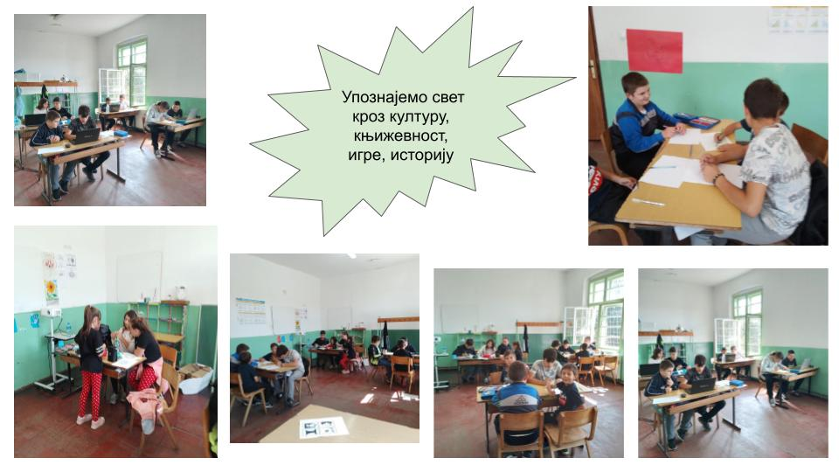
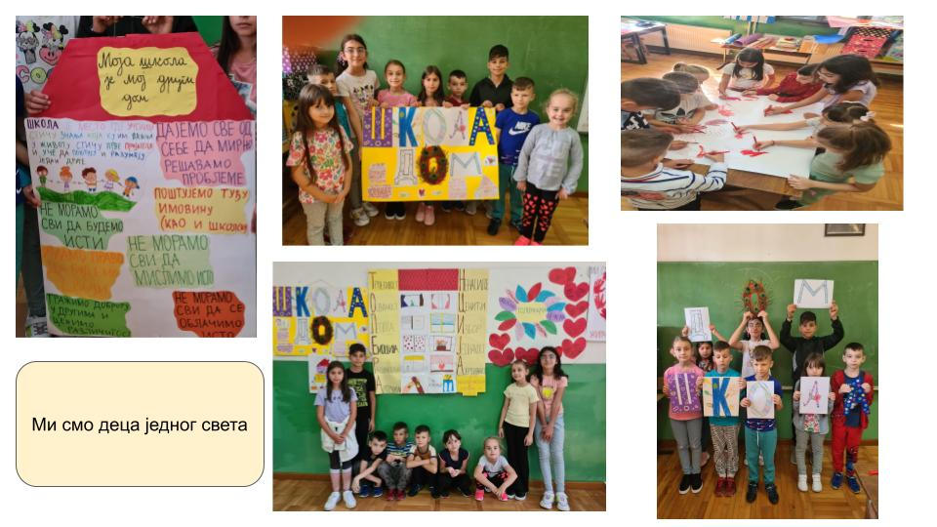
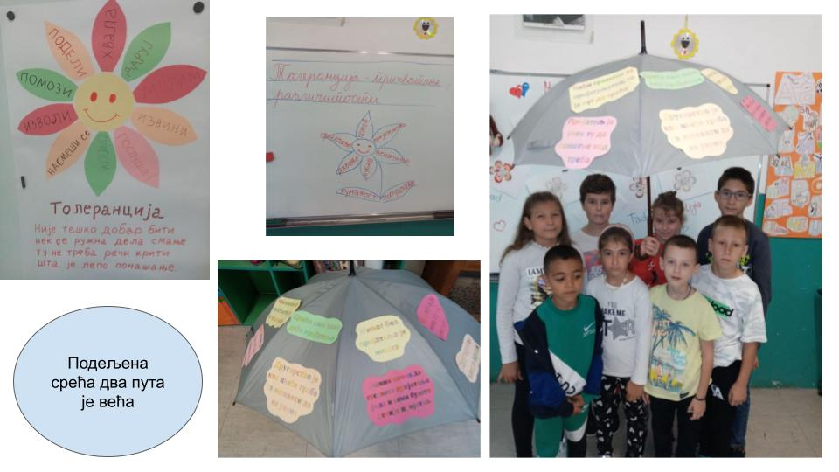
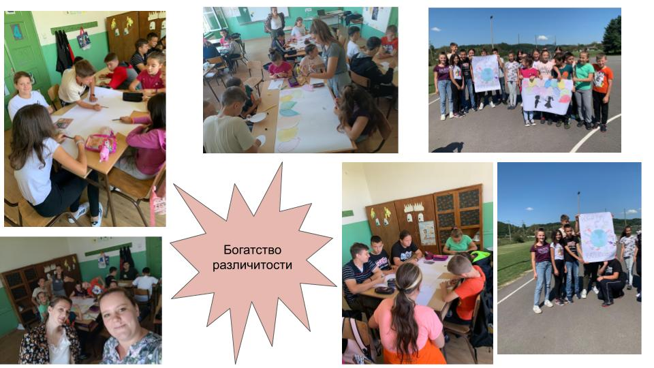

Јесењи крос
22. 9. 2023.

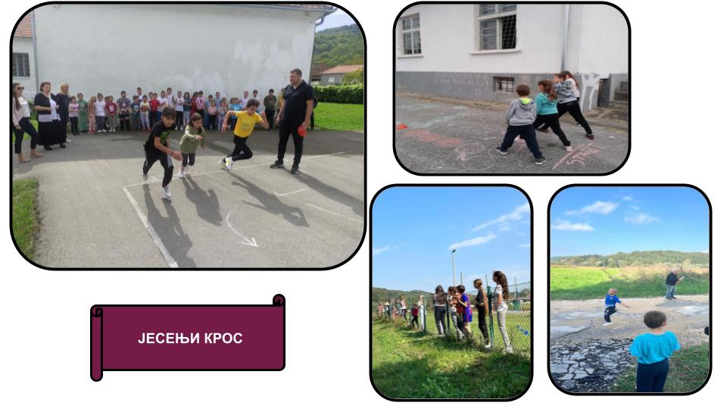

Европски дан језика
26. 9. 2023.

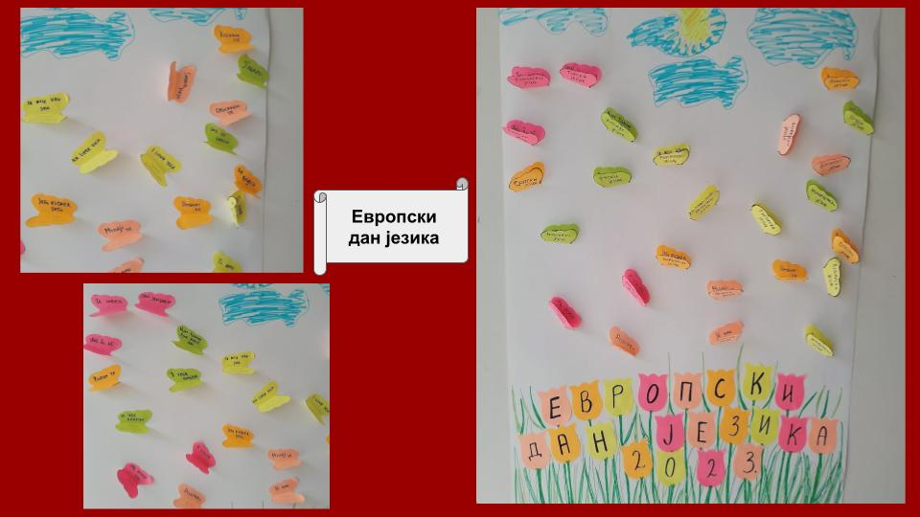

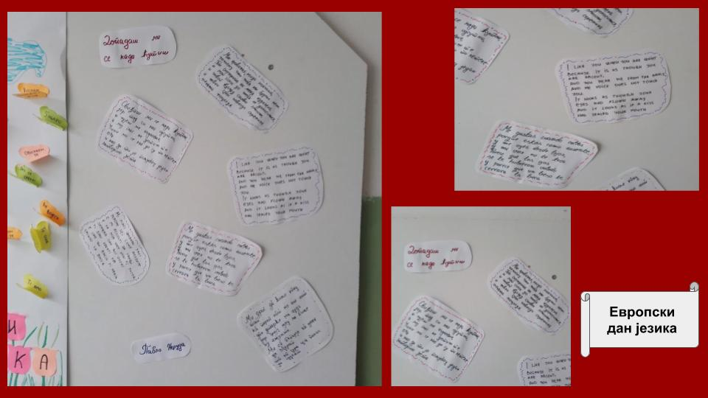
У подручном одељењу у Раденки је активностима обележен 26. септембар, Европски дан језика.
Европски школски спортски дан
29. 9. 2023.

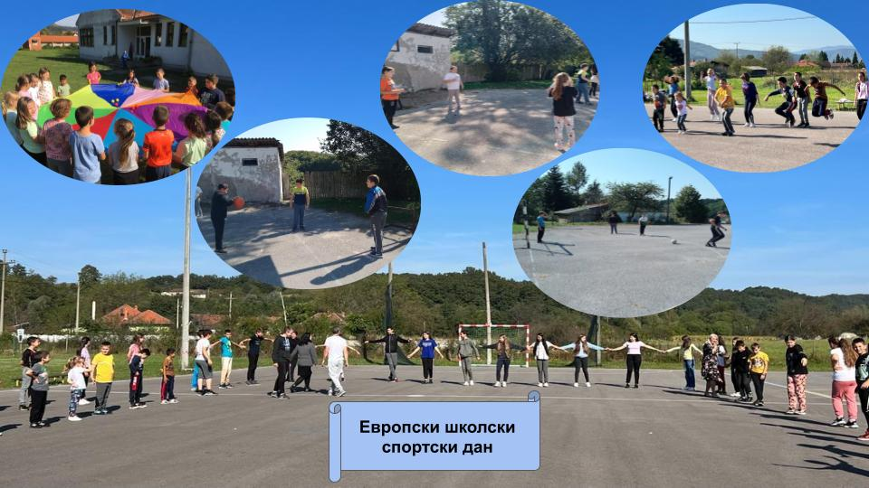
У нашој школи је обележен Европски школски спортски дан.

Дечија недеља
2 – 6. 10. 2023.

У сва три одељења школе после наставе организоване су следеће активности:
Замена улога, маскенбал, игре без граница, шарање кредама, дечији вашар, приредбе и пријем првака у Дечији савез.

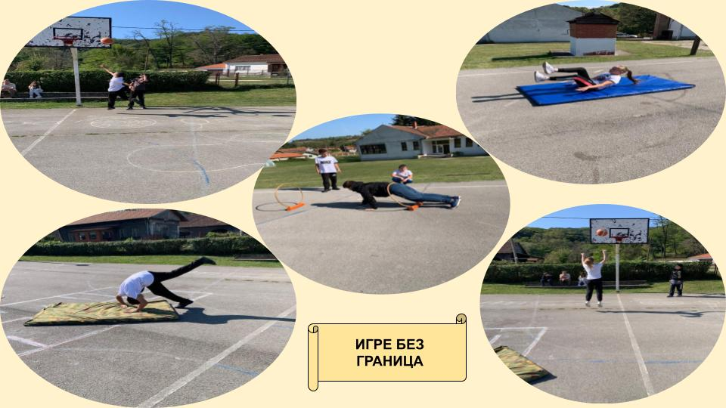

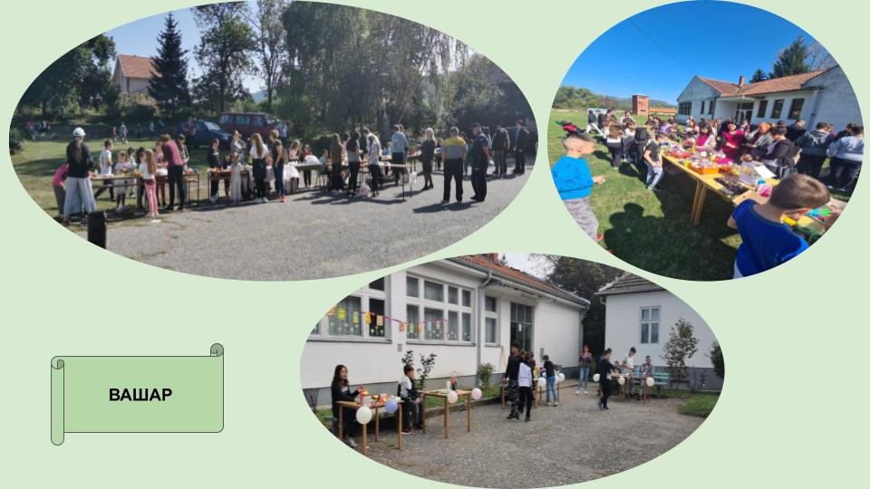

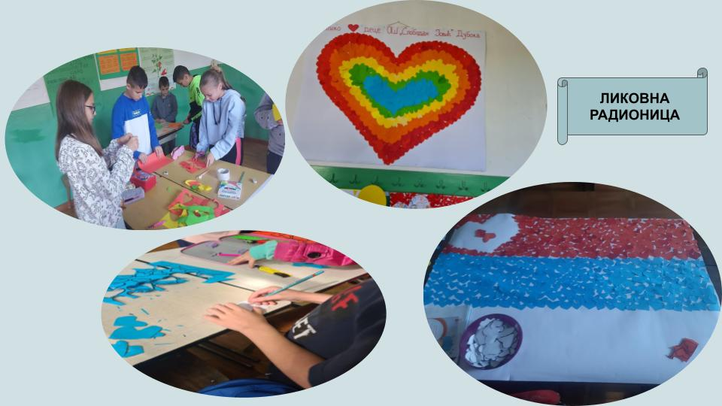

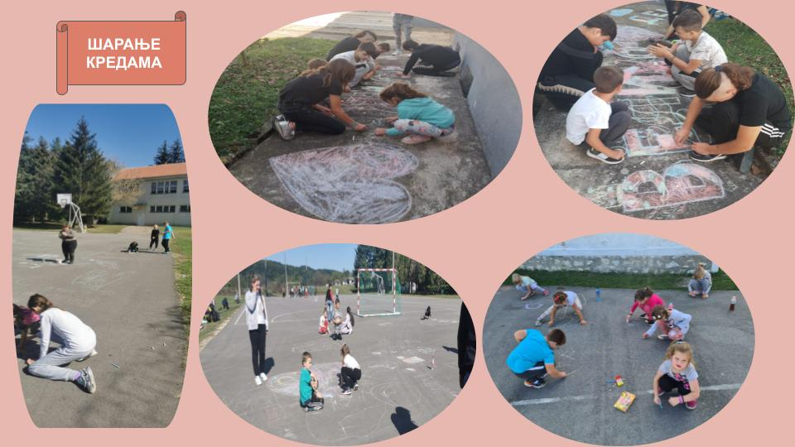

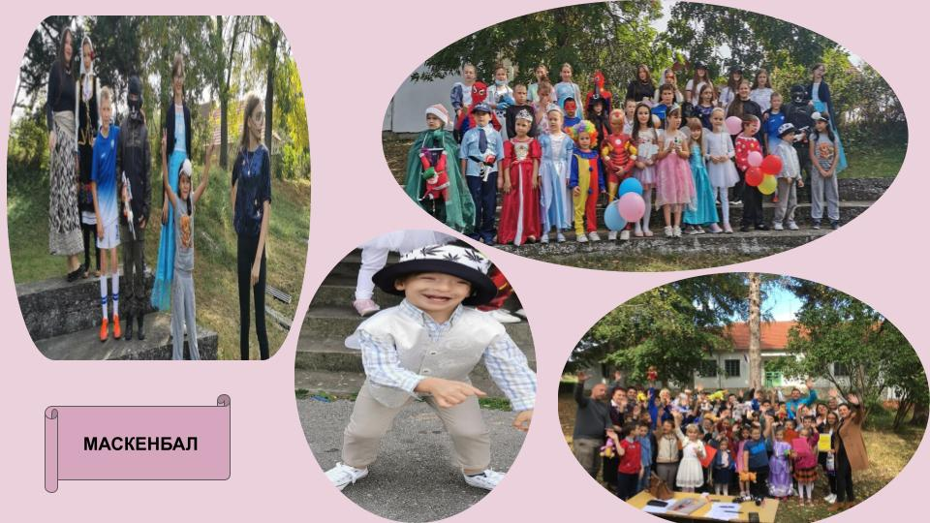

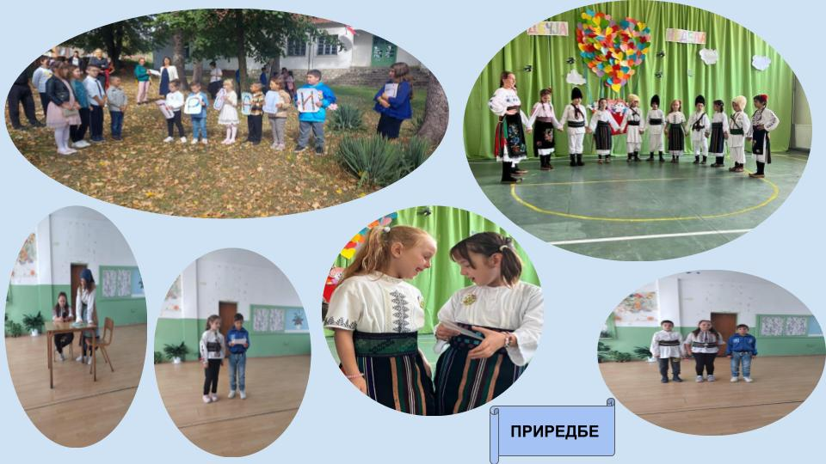

Представа „Ко природу прља има да надрља“
4. 10. 2023.

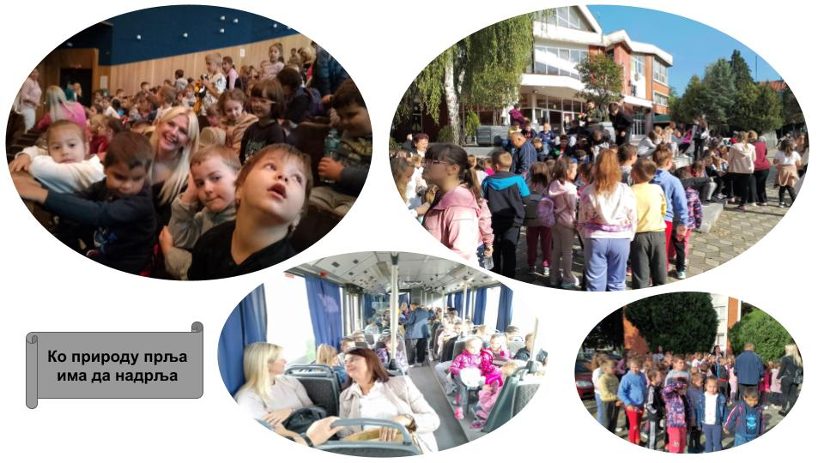

Ученици млађих разреда одгледали су представу „Ко природу прља има да надрља“ у Центру за културу Драган Кецман.

Учимо сви заједно
14. 11. 2023.

 Наша школа је учествовала у креирању видео колажа у оквиру пројекта „Учимо сви заједно“.

Светски дан детета
20. 11. 2023.

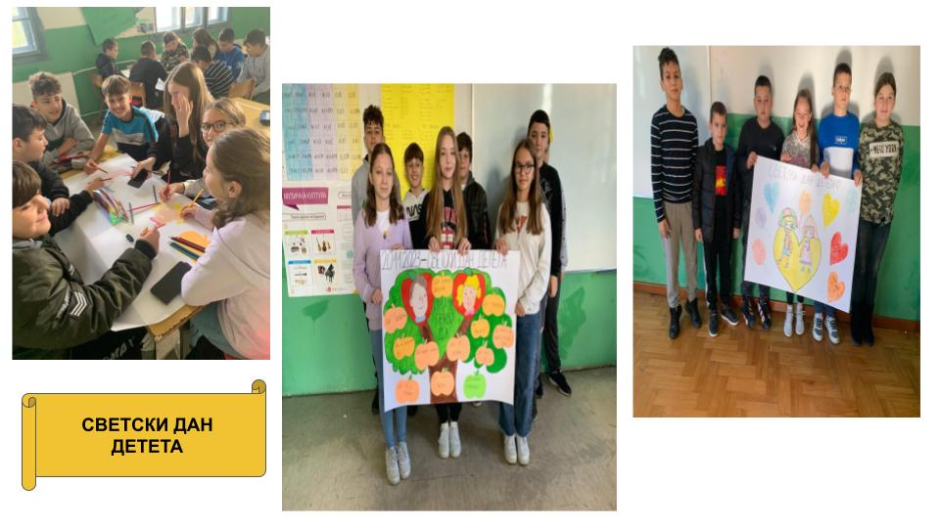
У подручном одељењу у Дубоки разним активностима обележен је Светски дан детета.

Донација породице Марковић
29. 12. 2023.

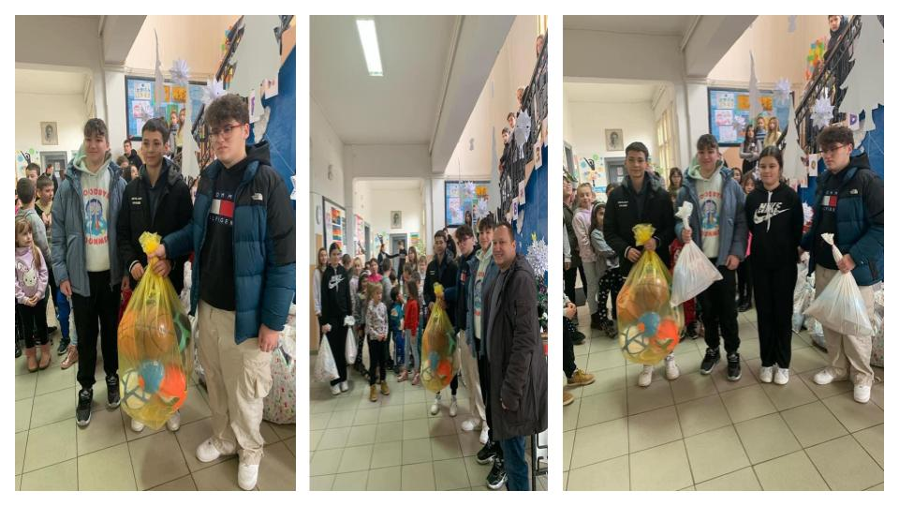

Дан влашког језика
24. 1. 2024.

“Цврчак и мрав“ на влашком језику

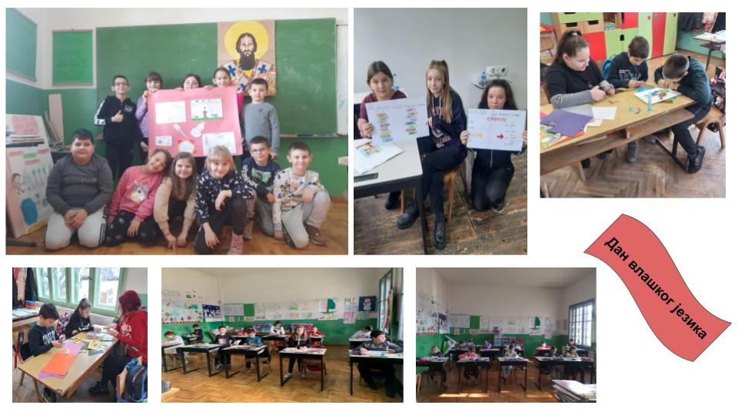

Прослава Светог Саве
27. 1. 2024.

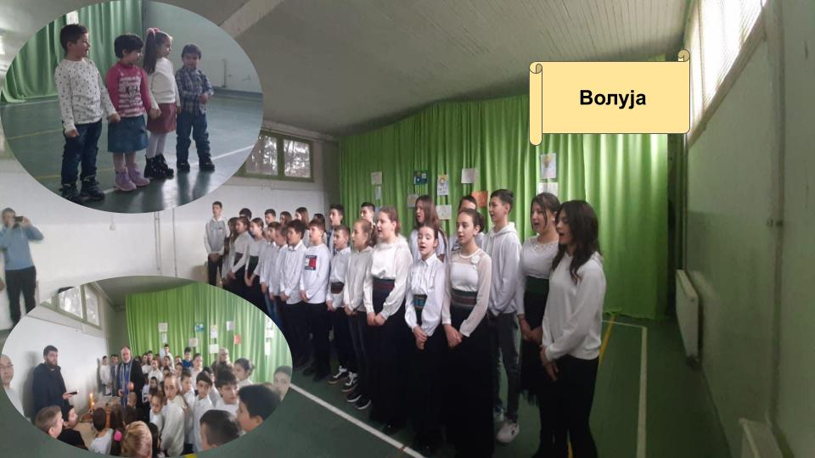

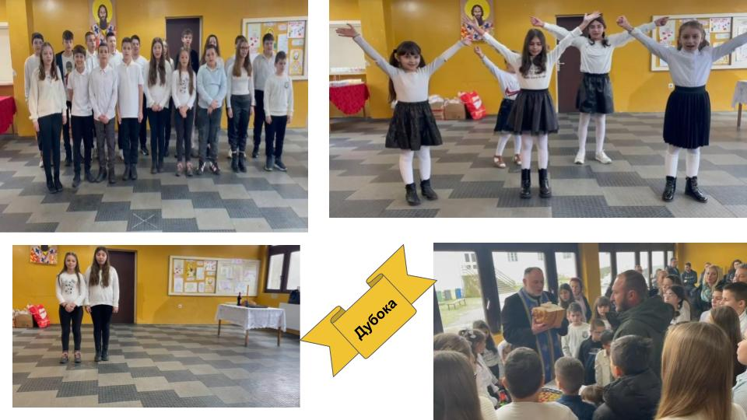

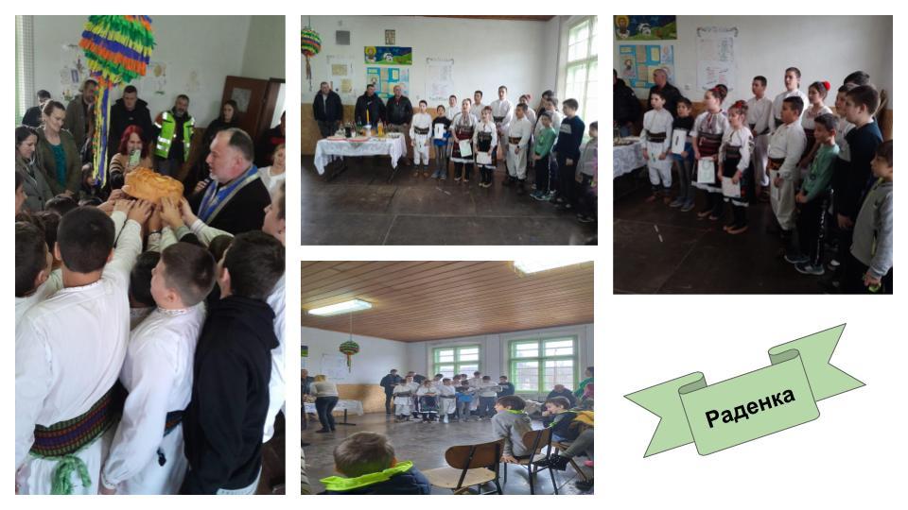
Међународни дан матерњег језика
21. 2. 2024.

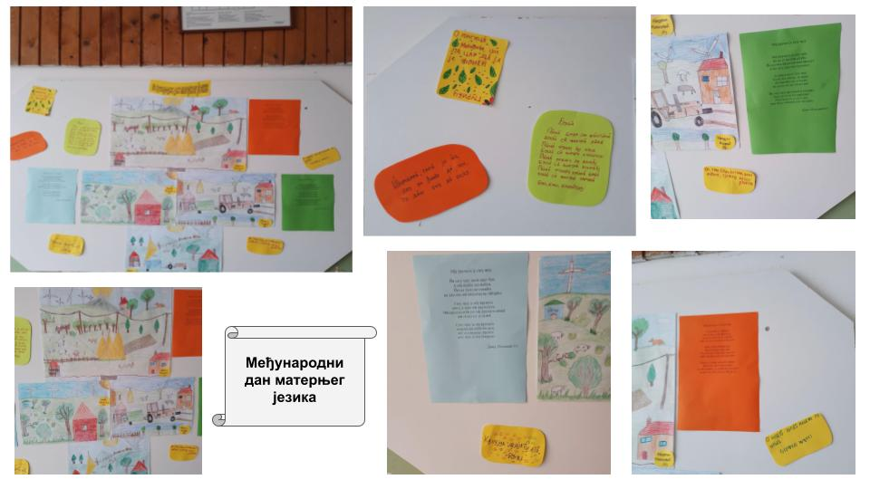

Акција Друштва школских библиотекара Србије „Читајмо гласно“, поводом обележавања Националног дана књиге
28. 2. 2024.


У подручном одељењу у Раденки су ученици читали одломке својих омиљених књига.

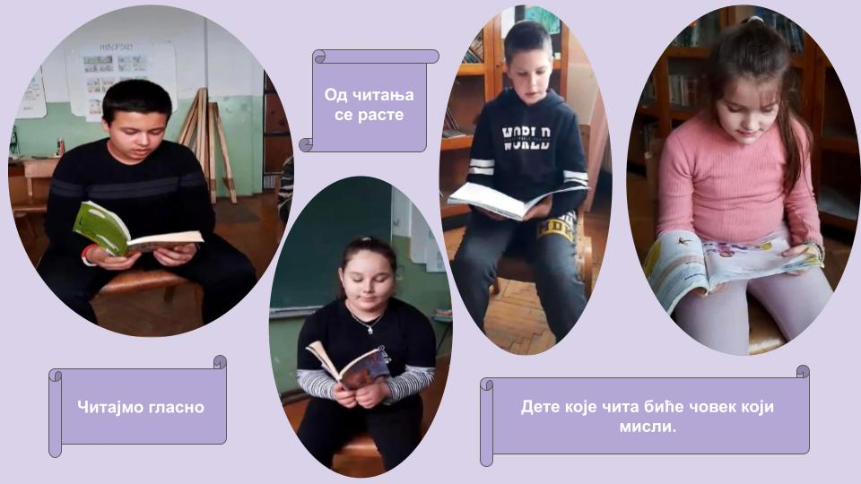

Дан школе

17. 4. 2024. у централној школи у Волуји одржана је приредба на којој су присуствовали чланови Школског одбора, представници локалне самоуправе, пензионери и родитељи. На приредби су уручене награде ученицима који су постигли запажене резултате на општинским и окружним такмичењима, као и на школском ликовном и литерарном конкурсу.

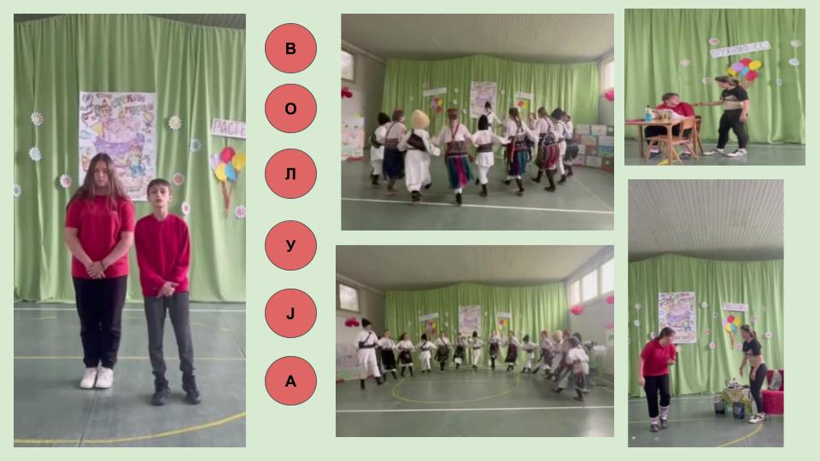


Наступ фолклорне групе Стихови на руском Покондирена тиква
Наступ предшколаца и првака

18. 4. 2024. и 19. 4. 2024. у подручним одељењима у Дубоки и Раденки су одржане приредбе. На приредбама су уручене награде ученицима који су остварили запажене резултате на такмичењима.

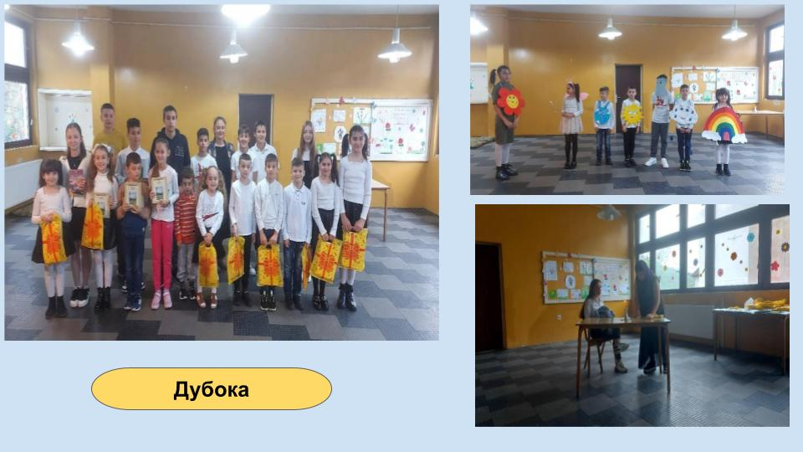

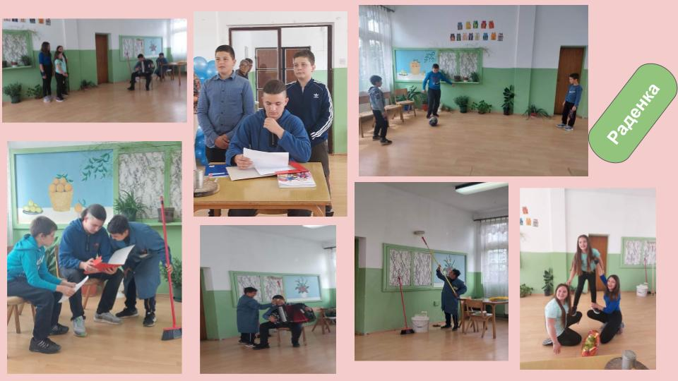


Ритмика Прича о вуку


Певам дању Рјабинушка Јутрос ми је ружа
процветала

Недеља сећања и заједништва
8. 5. 2024.

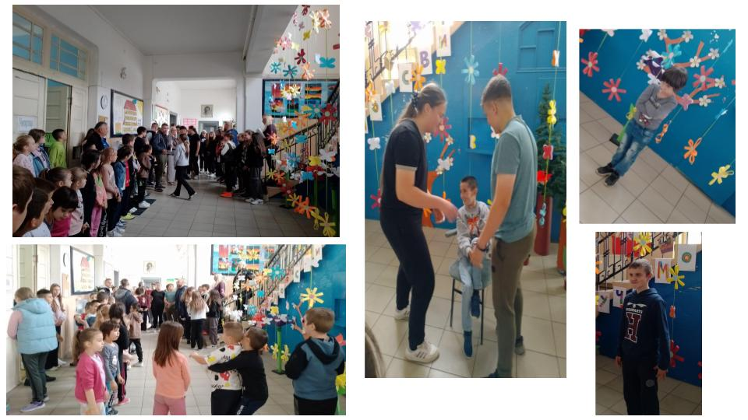

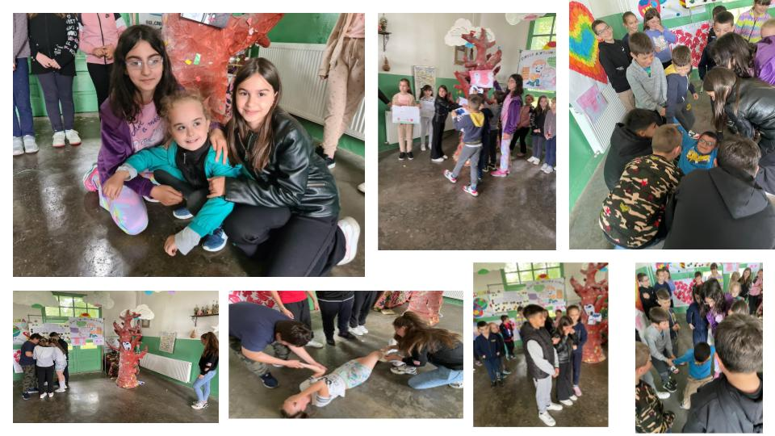

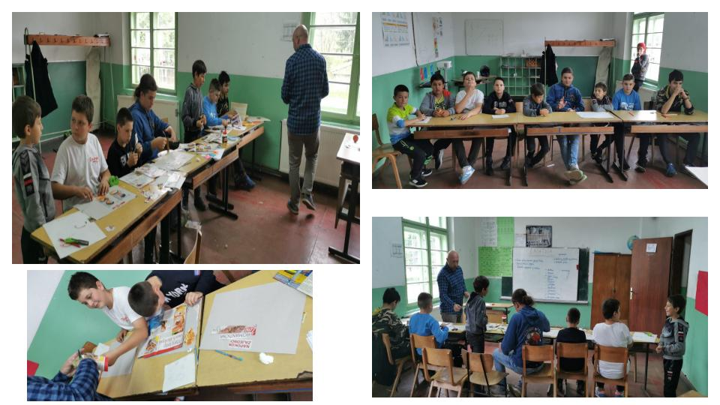

Ученици наше школе су кроз разне активности учили о емпатији.
Снимање РТС – а за емисију „Да нам није“
23. 5. 2024.

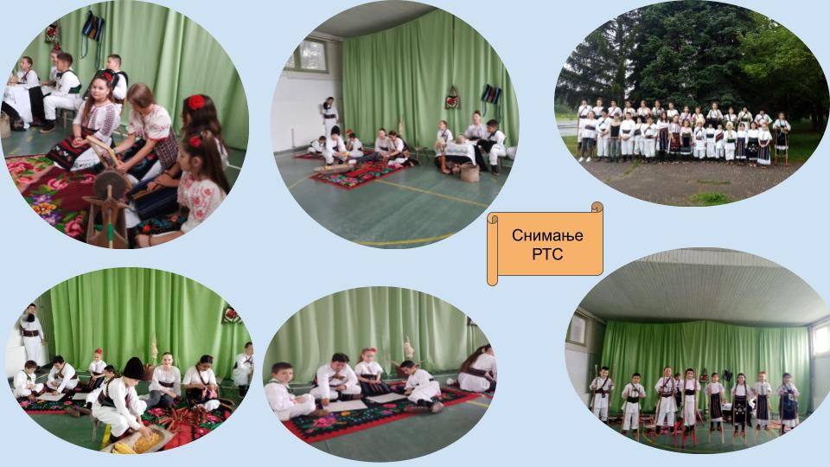
Емисија „Да нам није“ на РТС2

Екскурзије ученика

16. и 17. 5. 2024.
Екскурзија старијих ученика
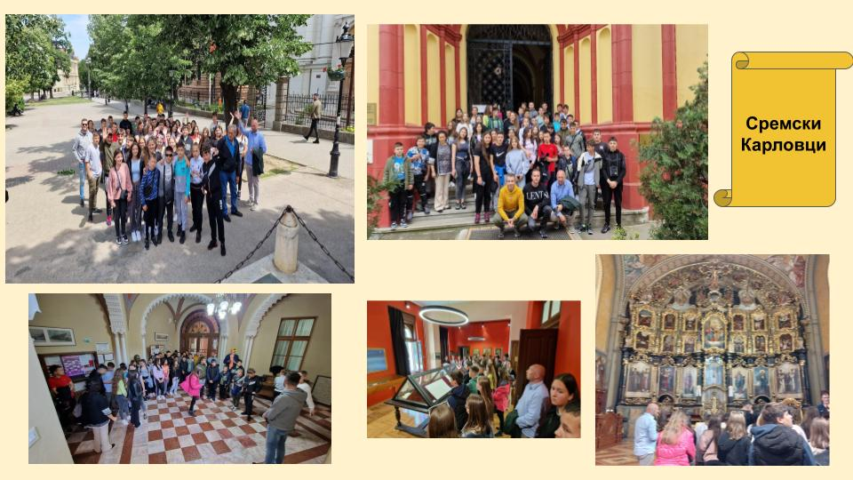

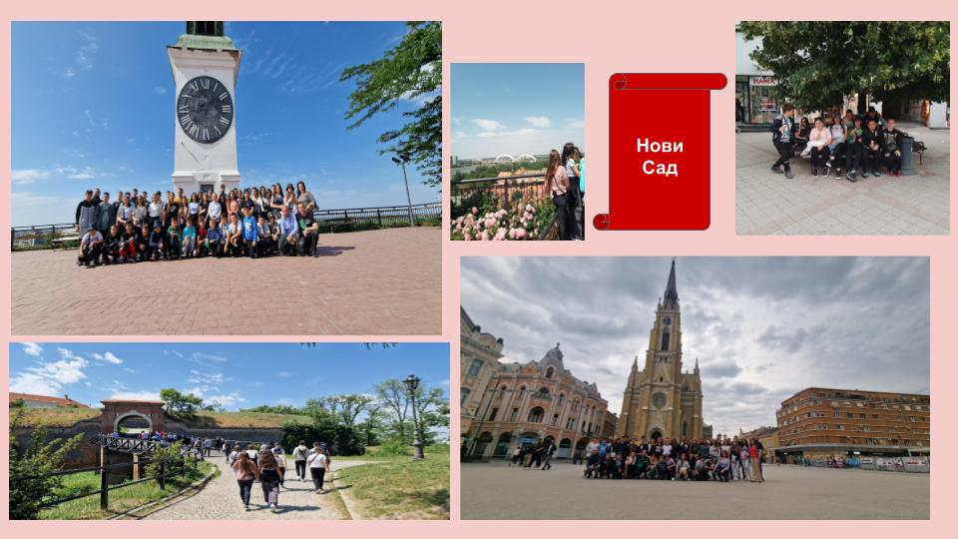

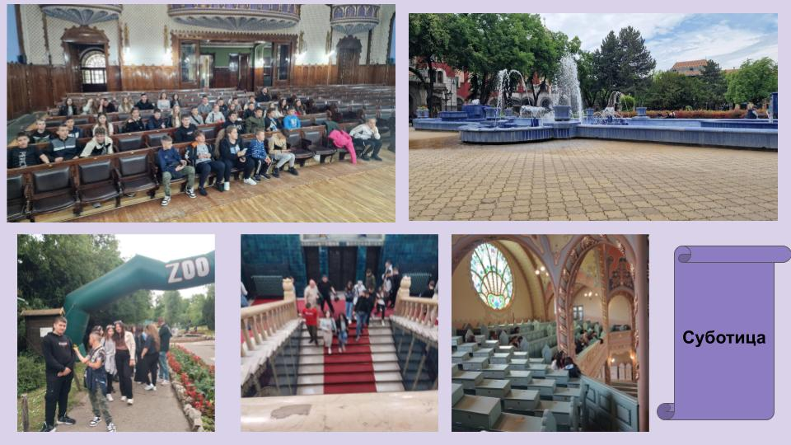

26. 5. 2024.
Екскурзија млађих ученика

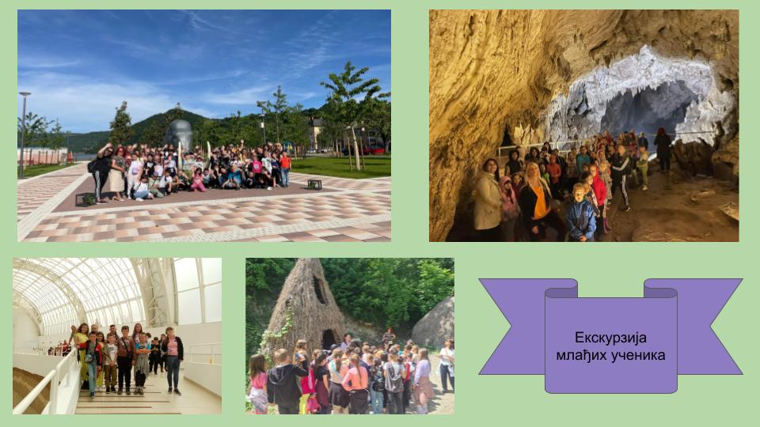

Пројекат „Квалитетно образовање за све“

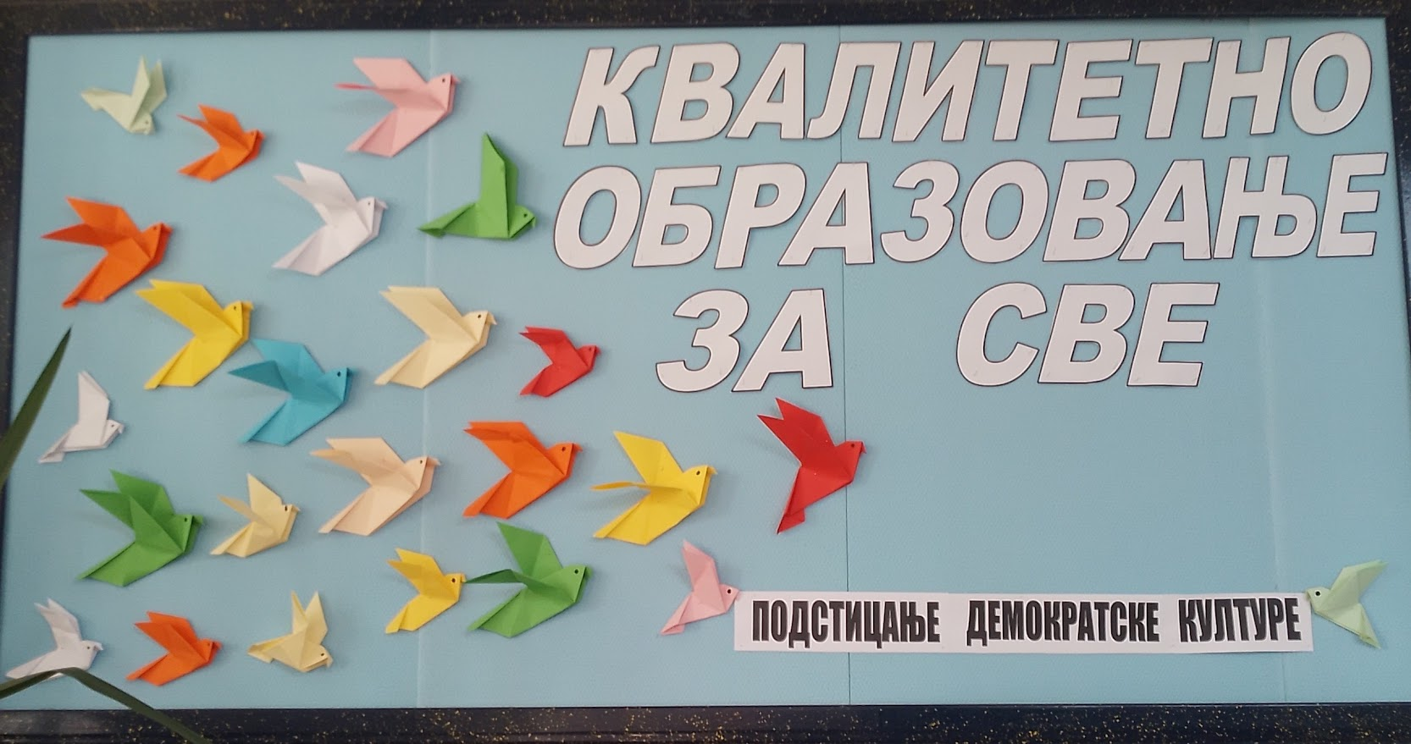

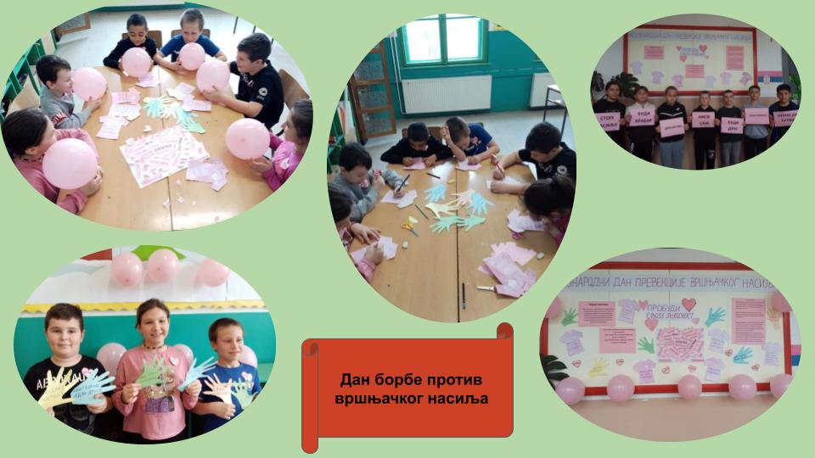
У нашој школи је обележен 28. 2. 2024, Дан борбе против вршњачког насиља.

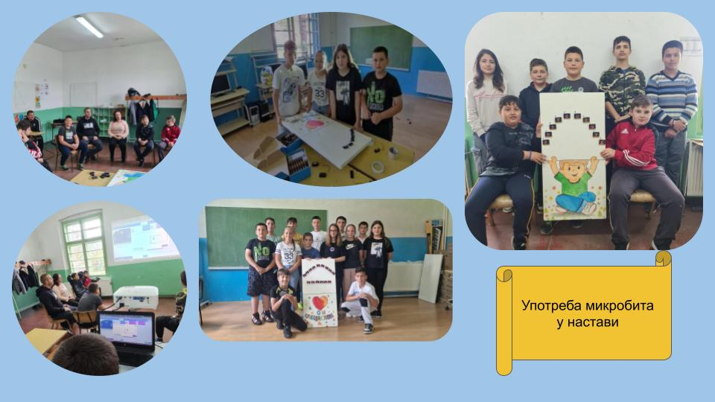
Ученици су учили програмирање микробита.


Дан образовања за демократску културу
10. 5. 2024.

У сарадњи са школом ментором ОШ „Вељко Дугошевић“ Турија организовали смо Дан образовања за демократску културу уз богат културно-уметнички програм у којем су учешће узели ученици и наставници обеју школа.
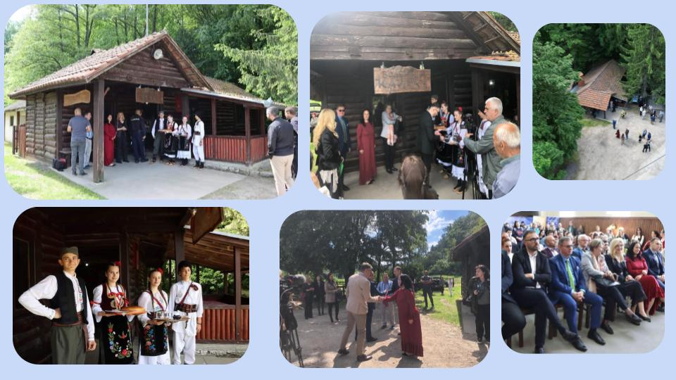

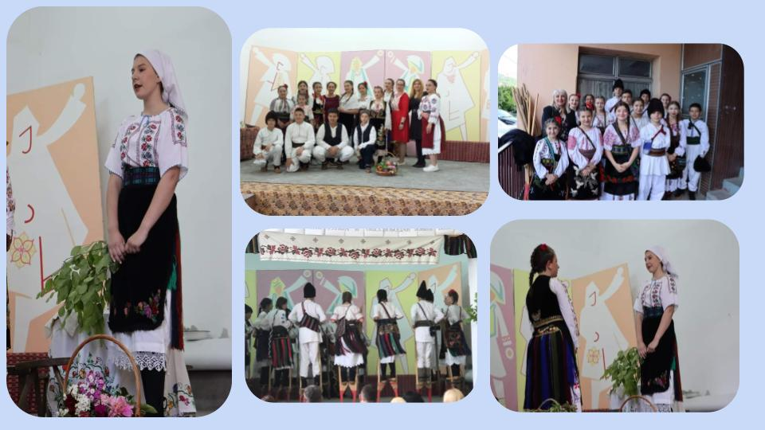

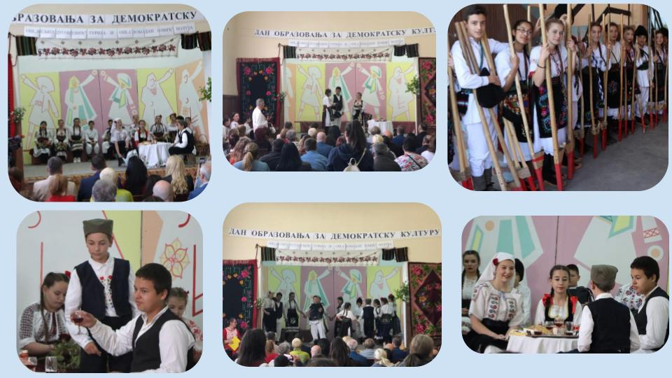

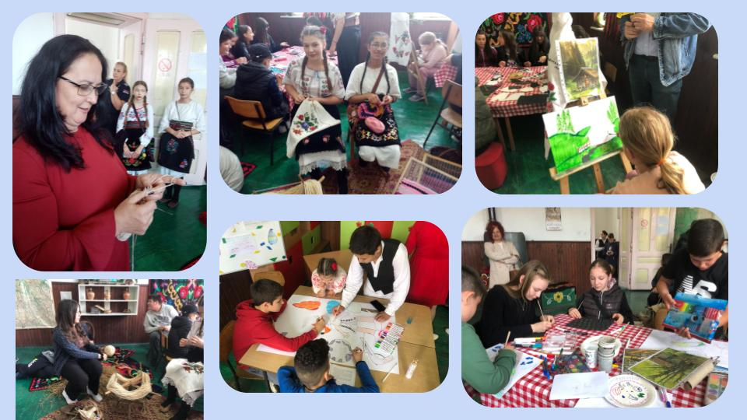

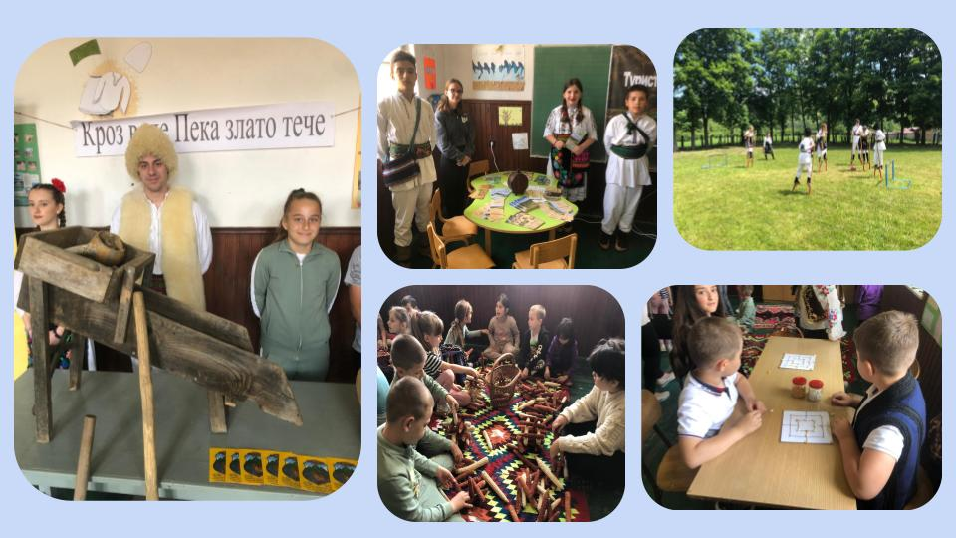



Објава РТВ Млава на друштвеној мрежи инстаграм
Објава листа „Реч народа“ на друштвеној мрежи фејсбук
Објава листа „Реч народа“ на друштвеној мрежи фејсбук
Када двориште процвета

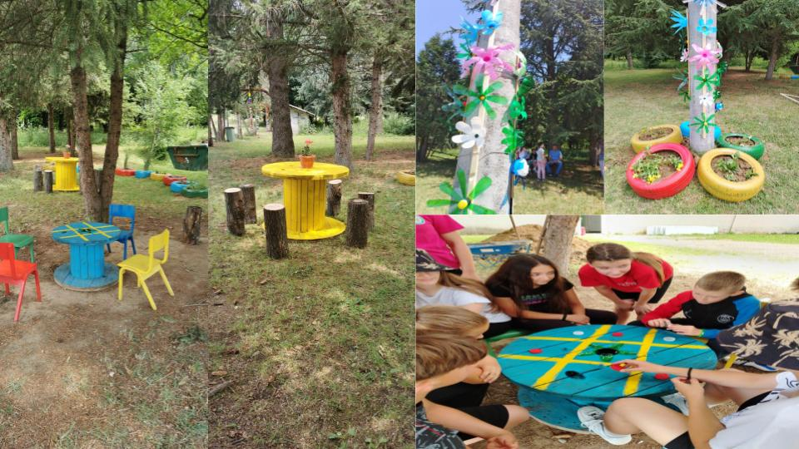

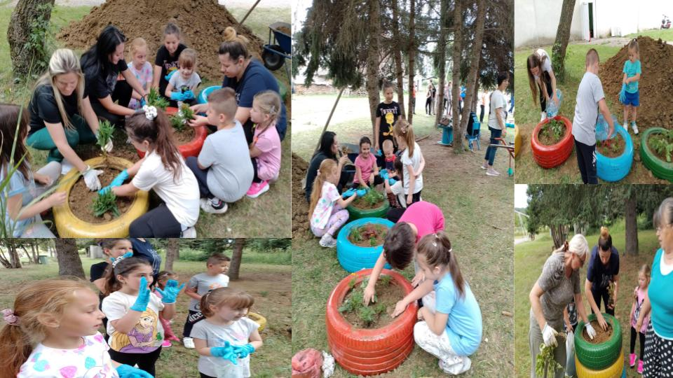

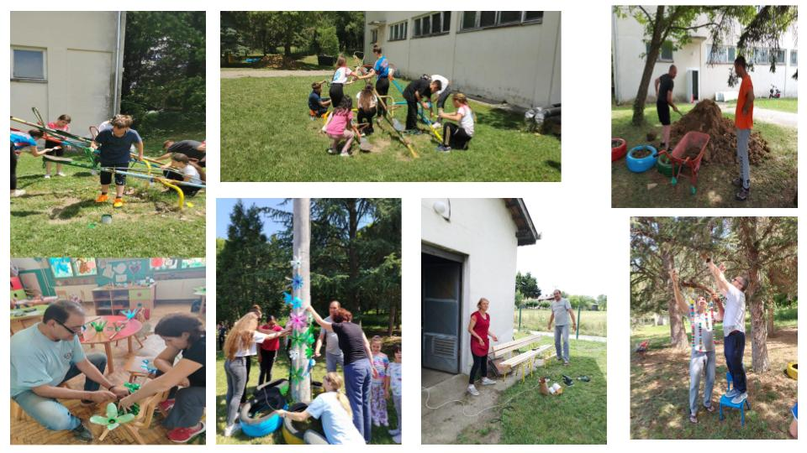
Током јуна је уређено школско двориште

Спортски дан
12. 6. 2024.

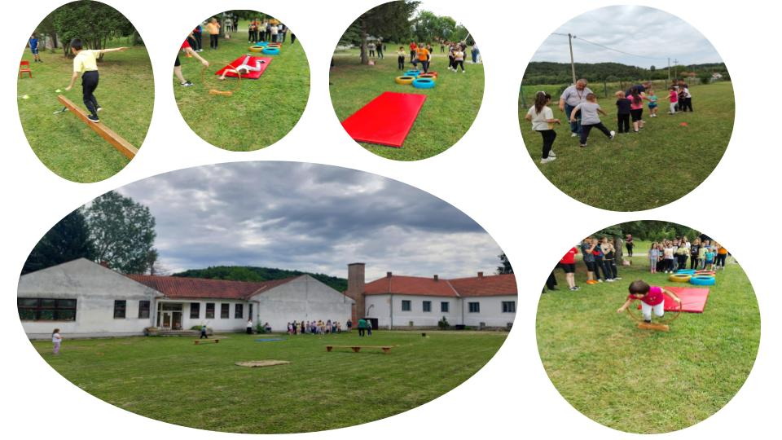

Читалачки клуб

У подручном одељењу у Раденки је од почетка школске године постојао Читалачки клуб у оквиру кога су ученици бележили на пано књиге које су позајмљивали из школске библиотеке и читали. У другом полугодишту у сарадњи са издавачком кућом КЛЕТТ је реализовано укупно пет радионица за књиге које су биле ушле у ужи избор 7 Читалачког маратона. На овај начин се ради на популаризацији читања код ученика.
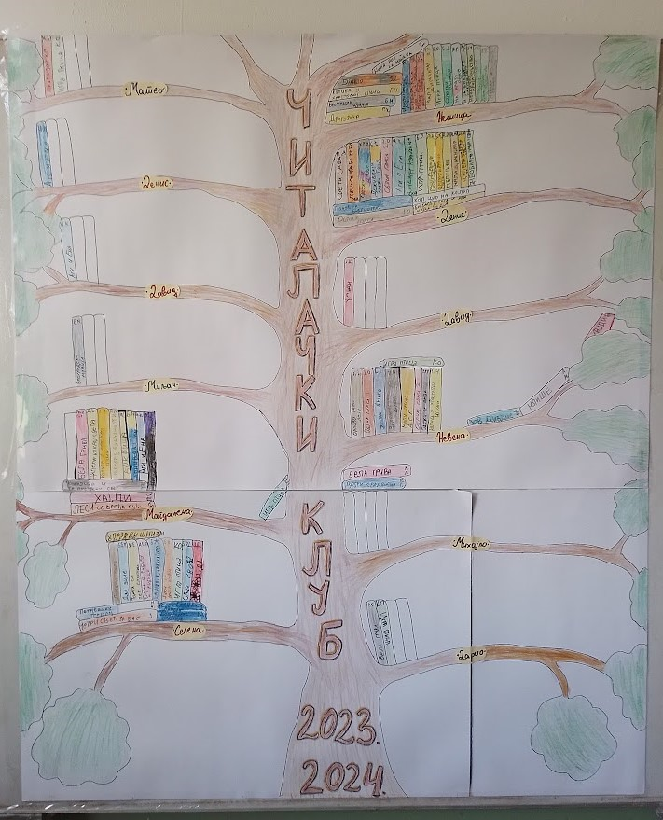

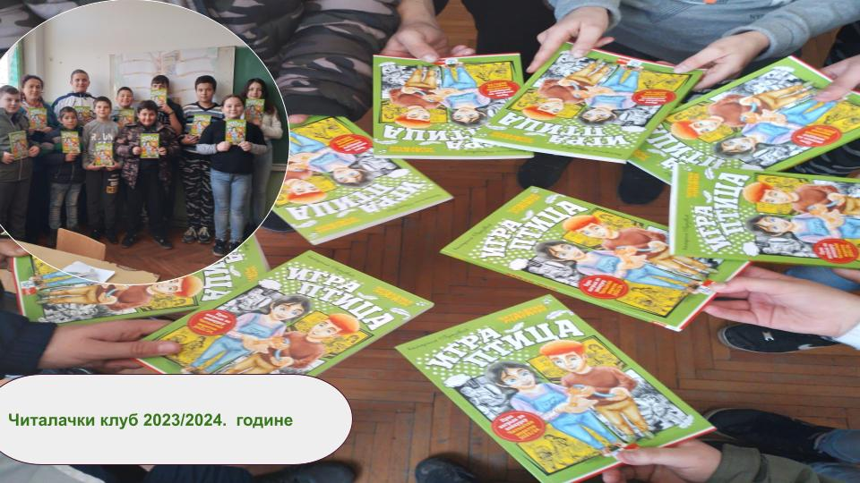

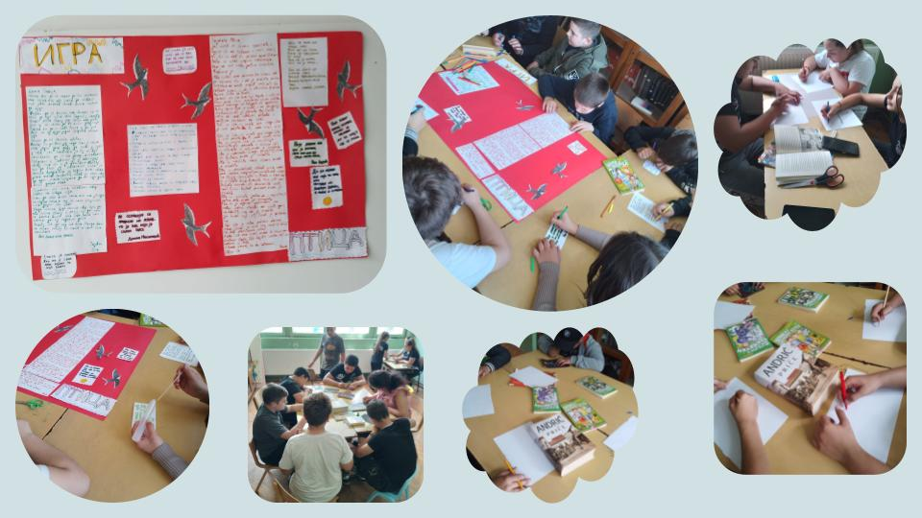
Игра птица, Катарина Обрадовић
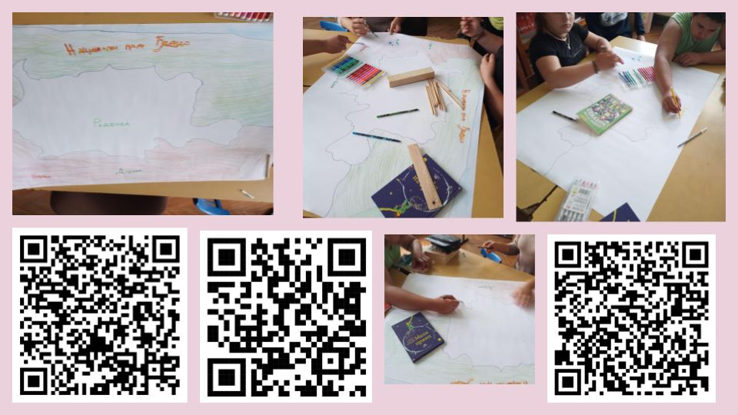
Добро јутро, Колумбо, Иван Клајн

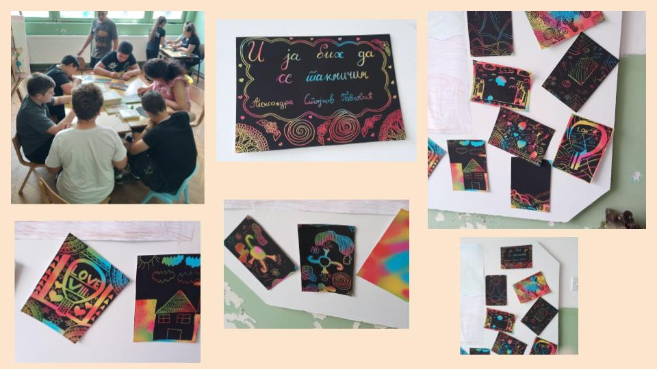
И ја бих да се такмичим, Александра Стојков Павловић

Такмичења 2023/2024. године

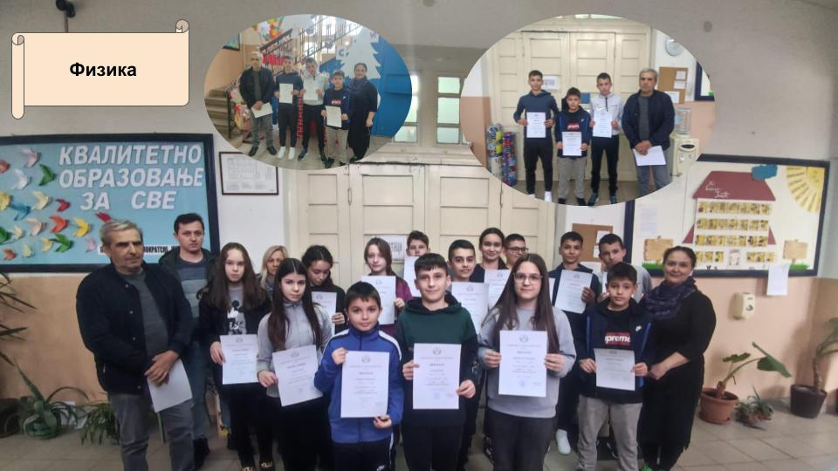
Наша школа је била домаћин општинског такмичења из Физике

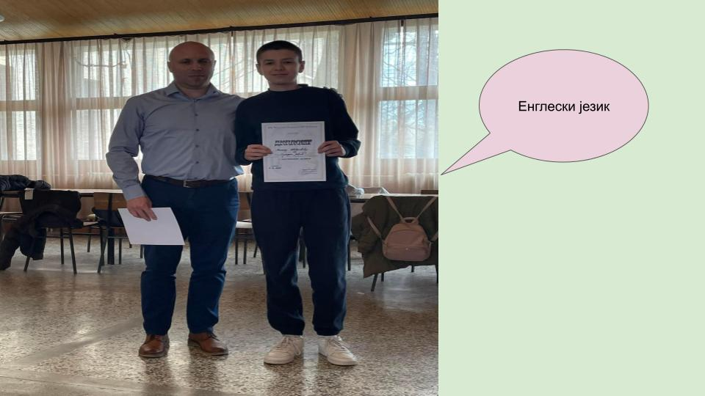
Општинско такмичење из Енглеког језика
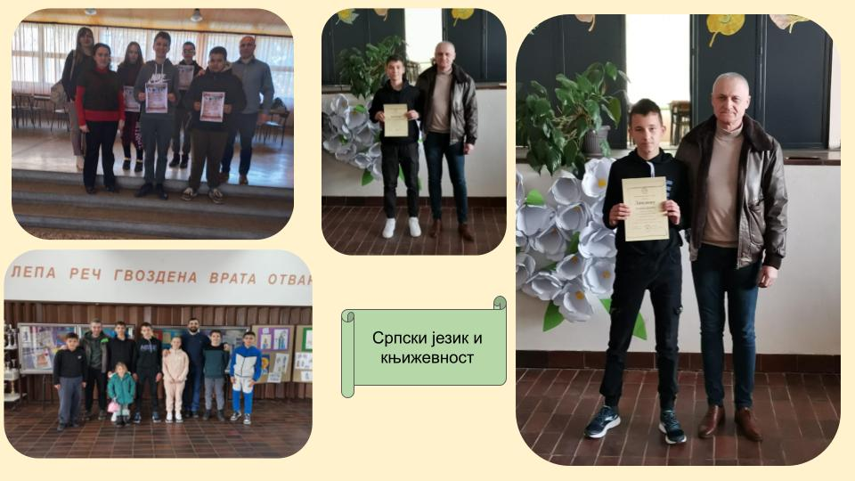
Општинска такмичења из Српског језика и књижевности, Књижевна олимпијада и Српски језик и језичка култура

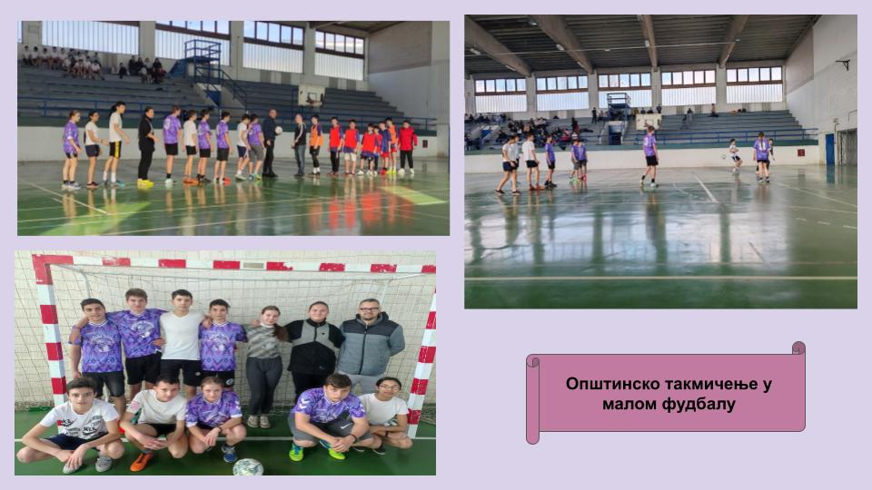
Општинско такмичење у малом фудбалу
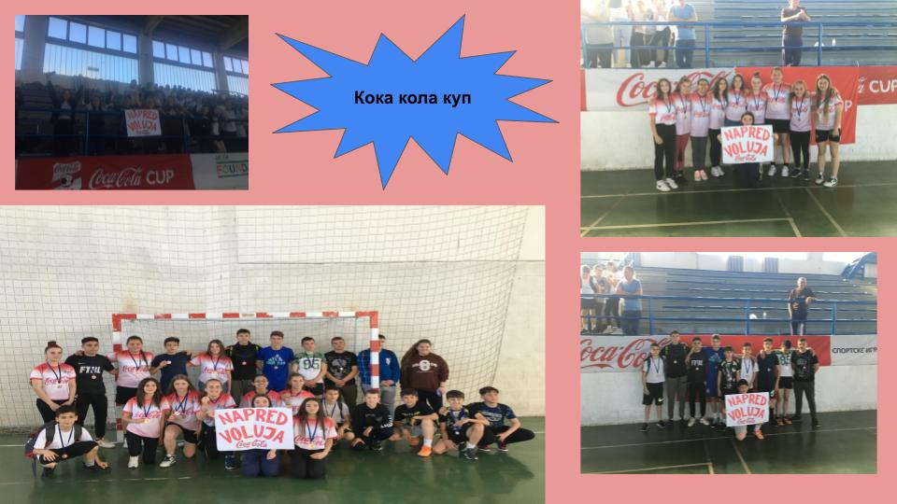
Наши ученици су учествовали на општинском такмичењу у малом фудбалу под покровитељством кока коле

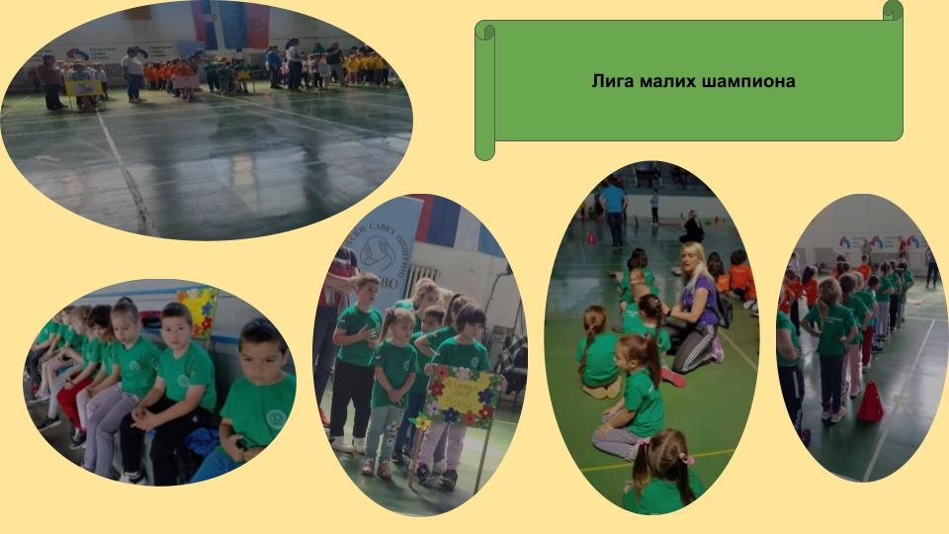
Лига малих шампиона
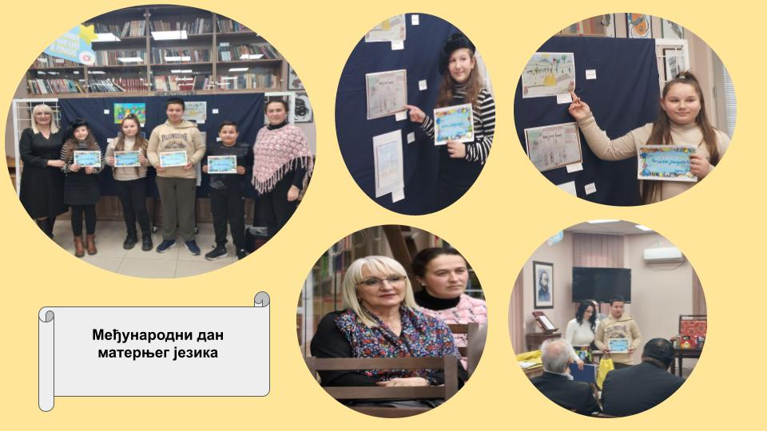
Наши ученици у Народној библиотеци „Ђура Јакшић“ у Петровцу на Млави на додели награда освојених на ликовно-литерарном конкурсу „Мај фрумуос је сату мјеу“

Наши заслужни ученици – освајачи места на такмичењима

ИМЕ И ПРЕЗИМЕ | РАЗРЕД И ОДЕЉЕЊЕ | ПРЕДМЕТ | ОСВОЈЕНО  МЕСТО
Андрија Дрикић | 8-1 | Српски језик и књижевност | 1. место општинско  такмичење
 |  | Географија | 2. место општинско  такмичење
 |  | Физика | 1. место општинско  такмичење
Вукашин  Драгомировић | 7-1 | Српски језик и књижевност | 3. место општинско  такмичење
 |  | Математика | 2. место општинско  такмичење
 |  | Физика | 1. место општинско  такмичење
 |  | Хемија | 1. место општинско  такмичење  (пласман на окружно)
Душан Марковић | 6-1 | Српски језик и књижевност | 3. место општинско  такмичење
 |  | Историја | 2. место општинско  такмичење
Немања  Новаковић | 5-2 | Математика | 3. место општинско  такмичење
Милан Павловић | 8-2 | Енглески језик | 2. место општинско  такмичење  (пласман на окружно)
Илија Јовановић | 8-1 | Историја | 1. место општинско  такмичење
Денис Петковић | 8-3 | Српски језик и књижевност -Књижевна  олимпијада | 1. место општинско  такмичење
 |  | Литерарни конкурс „Мај фрумуос је сату мјеу“ | 2. место општинско  такмичење
Јован Илић | 8-1 | Историја | 1. место општинско  такмичење
 |  | Географија | 1. место општинско  такмичење
Огњен Шојановић | 8-2 | Биологија | 2. место општинско  такмичење
Софија Дрикић | 6-1 | Биологија | 2. место општинско  такмичење
Слађана  Момировић | 6-1 | Биологија | 3. место општинско  такмичење
Предшколска  група Волуја |  | Новогодишњи  ликовни конкурс | 3. место општинско  такмичење
2.и 4. разред  Дубока |  | Новогодишњи  ликовни конкурс | 1. место општинско  такмичење
Миљана Шојановић | 2-2 | Општинско  такмичење у  рецитовању | 3. место општинско  такмичење
 |  | Окружно  такмичење у  рецитовању | 3. место општинско  такмичење
Милица Кржановић | 6-2 | Општинско  такмичење у  рецитовању | 3. место општинско  такмичење
Магдалена Милошевић | 4-3 | Ликовни конкурс „Мај фрумуос је сату мјеу“ | 1. место
Давид Петковић | 5-3 | Литерарни конкурс „Мај фрумуос је сату мјеу“ | 1. место
 |  | Литерарни конкурс „Чувам своје зубе, поносим се осмехом“ | 2. место
Дајана Драгојловић | 3-1 | Литерарни конкурс „Мај фрумуос је сату мјеу“ | 2. место
Алекса Рајић | 3-2 | Литерарни конкурс  „Здрава храна“ | 2. место
Вања Голубовић | 3-2 | Литерарни конкурс  „Здрава храна“ | 3. место
Мешовита фудбалска екипа | Волуја | Општинско  такмичење у  малом фудбалу | 2. место општинско  такмичење
Мушка фудбалска екипа | Волуја | Кока кола куп | 3. место општинско  такмичење
Женска фудбалска екипа | Волуја | Кока кола куп | 1. место општинско  такмичење  (пласман на окружно)

Наши вуковци и ученици генерације

Вуковци

Андрија Дрикић 8-1
Милан Павловић 8-2

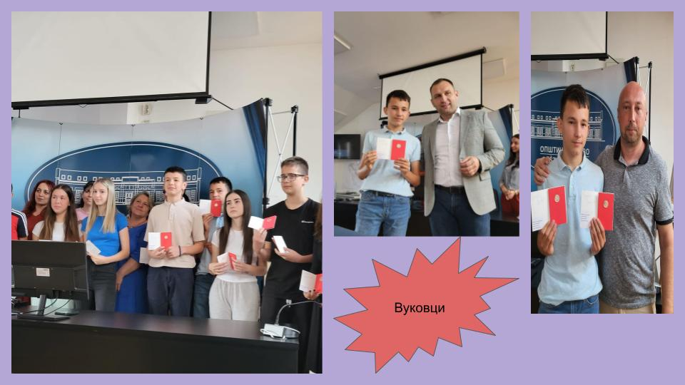

Ђак генерације
Андрија Дрикић 8-1

